**גלגלימודים - פרויקט מס' 13**

**מבוא להנדסת תוכנה 2024 א'**

**מפרט דרישות תוכנה עבור מערכת גלגלימודים**

שם המרצה: מר. איציק גנוט - קבוצה מספר 4

**מגישים:**

איתמר בר הוד 315474585

תומר קליינר 207459009

אלעד ורדיאל 203217666

אופיר בן מנשה 316123991

יאזן אגבאריה 324257195

תוכן עניינים

1.  מבוא 4

1.1  מטרה 4

1.2 היקף המערכת 4

1.3  הגדרות ופירושים 5

1.4  הפניות 5

2.  תיאור כללי 6

2.1  דיאגרמת מקרי שימוש 6

2.2  דרישות פונקציונליות 7

2.2.1  השכרת אופניים/קורקינטים חשמלי מתחנת עגינה 7

2.2.2  החזרת אופניים/קורקינטים חשמלי לתחנת עגינה 7

2.2.3  מעקב בזמן אמת של כלי רכב שהושכרו 7

2.2.4  מעקב בזמן אמת על כמות כלים בתחנות עגינה 7

2.2.5  ניהול פרופילי לקוח ומנויים 7

2.2.6  עיבוד תשלומים 7

2.2.7  טיפול בשגיאות ותקלות 7

2.2.8 טיפול בגניבה 7

2.2.9 התחברות והרשמה לאתר או לאפליקציה 8

2.2.10 רכישת זמן שימוש עתידי 8

2.2.11 ויסות אוטומטי של עמדות עמוסות/דלילות 8

2.2.12 החזרת אופניים/קורקינטים חשמלי לא בתחנת עגינה 8

2.3 מאפייני משתמש 8

2.4 אילוצים 8

2.5 הנחות ותלות 9

3.  מפרט דרישות 10

3.1  מקרי שימוש Cockburn 10

3.1.1 החזרת אופניים/קורקינטים חשמלי לתחנת עגינה 10

3.1.2 מעקב בזמן אמת על כמות כלים בתחנות עגינה 11

3.1.3 החזרת אופניים/קורקינטים חשמלי לא בתחנת עגינה 12

3.1.4 רכישת זמן שימוש עתידי 13

3.1.5 השכרת אופניים/קורקינטים חשמלי מתחנת עגינה 15

3.2 דרישות לא פונקציונליות 16

3.3 דיאגרמת מחלקות 18

4 נספחים: 19

4.1 זיהוי אובייקטים 19

4.2 תרשימי רצף: 23

4.3 מכונת מצבים 28

# 1.  מבוא

## 1.1  מטרה

מטרת מפרט דרישות התוכנה (SRS) היא לתאר את הדרישות הפונקציונליות והלא פונקציונליות לפיתוח מערכת השכרת אופניים וקורקינטים חשמליים. מסמך זה משמש כמדריך לצדדים רלוונטיים ומפתחים להבנת מטרות והיקף הפרויקט.

בעלי העניין (שחקנים ראשיים ומשניים) במערכת ומטרתם:

**שחקנים ראשיים במערכת:**

לקוח - המשתמש שמשכיר אופניים/קורקינטים מהמערכת. הלקוח יכול להיות לקוח מזדמן, סטודנט, סגל אקדמי או מנהלי. הלקוח משכיר, מחזיר, משלם ומנהל את השכרת הרכב דרך ממשק הלקוח.

מערכת ויסות - אחראית על ויסות עמדות העגינה העמוסות והדלילות על ידי העברת אופניים/קורקינטים בין העמדות על גבי ניידות.

מערכת שליטה ובקרה - מנטרת את מיקום האופניים/הקורקינטים המושכרים, מנהלת התרעות ותקלות ושולטת במצבי חירום.

**שחקנים משניים במערכת:**

עובד תפעול - אחראי על תפעול שוטף של המערכת דרך ממשק התפעול. מטפל בתקלות, קורא דוחות ומנהל הגדרות.

עמדת עגינה - העמדה הפיזית שבה האופניים/הקורקינטים נעולים ומטענים באופן אוטומטי.

מערכת זיכויים וחיובים - מנהלת את תהליכי התשלום, המנויים, הזיכויים וההנחות.

ניידת ויסות - כלי הרכב שמעבירים אופניים/קורקינטים בין עמדות עגינה במטרה לוויסות העמדות.

מוקד תמיכה - מוקד המאויש בנציגים שמטפלים בשאלות לקוחות ובעיות שוטפות.

## 1.2 היקף המערכת

המערכת תנהל את כל תהליך השכרת האופניים והקורקינטים ללקוחות השונים, כולל רכישת מנויים, החזרה והשכרה של כלי הרכב, ויסות המערך, שליטה וניטור, חיובים וזיכויים. המערכת תכלול ממשק עבור לקוחות וממשק לצוות התפעול.

## 1.3  הגדרות ופירושים

 - GPS: מערכת התיאום הגלובלית

 - SRS: מפרט דרישות התוכנה

 - IEEE830: תקן אשר על פיו יהיה בנוי המסמך

-Control System : מערך שליטה

-Mobile Service Unit : ניידת

-Municipality : עירייה

-Server : השרת הראשי של המערכת

-Docking Station : תחנת עגינה/ עמדת עגינה: מתחם פיזי המכיל את המרכיבים החומריים של המערכת לרבות: כלים, עמודי עגינה, מחשב, חיישנים, קורא כרטיסים, מסך מגע. כמו כן גם מרכיבים תוכנתיים כמו ממשק משתמש, ערוצי תקשורת לשרת.

-Vehicle : קורקינט או אופניים

-Docking Post : עמוד עגינה הנמצא בעמדת עגינה המיועד לאחסון כלי יחיד.

-Customer/Client/User : לקוח - סטודנט, עובד אקדמי, לקוח חד פעמי, משתמש

## 1.4  הפניות

IEEE Std 830-1998, המלצות IEEE לפרטי מילואים למפרטי דרישות תוכנה. IEEE, 1998.

# 2.  תיאור כללי

## 2.1  דיאגרמת מקרי שימוש

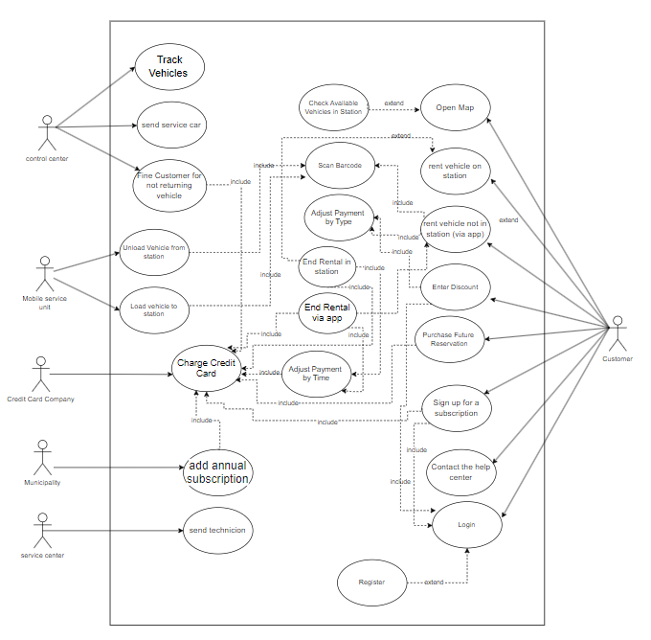

## 2.2  דרישות פונקציונליות

### 2.2.1  השכרת אופניים/קורקינטים חשמלי מתחנת עגינה

סטודנטים, אנשי צוות ולקוחות מזדמנים יכולים להשכיר כלי רכב מתחנות העגינה המפוזרות ברחבי הקמפוס והאיזור.

### 2.2.2  החזרת אופניים/קורקינטים חשמלי לתחנת עגינה

המערכת מספקת אפשרות להחזיר את כלי הרכב אשר הושכרו לתחנות העגינה.

### 2.2.3  מעקב בזמן אמת של כלי רכב שהושכרו

כל הכלי רכב מאובזרים בצ'יפים אלקטרוניים ומכשירי GPS למעקב בזמן אמת. המערכת מספקת מידע מעודכן על מיקום ומצב הרכבים.

### 2.2.4  מעקב בזמן אמת על כמות כלים בתחנות עגינה

המערכת מקבלת מידע ברציפות על מצב תחנות העגינה, מבטיחה זמינות של אופניים וקורקינטים חשמליים ללקוחות דרך האפליקציה או האתר.

### 2.2.5  ניהול פרופילי לקוח ומנויים

לקוחות יכולים ליצור פרופילים ולהרשם לשירות דרך האתר או האפליקציה הניידת. המערכת ניהול מצב מנוי, היסטוריית השכרות והנחות בהתאם לקטגוריות המשתמשים.

### 2.2.6  עיבוד תשלומים

המערכת עובדת בעיבוד תשלומים להשכרות בטוחות דרך עסקאות כרטיסי אשראי, מציעה הנחות למשתמשים רשאים וניהול זיכויים מוקדמים.

### 2.2.7  טיפול בשגיאות ותקלות

המערכת מזהה ומתמודדת עם שגיאות כגון מכשירים פגומים, רכבים גנובים או כשלי תקשורת. היא מספקת התראות בזמן אמת ותמיכה בפתרון במרכז הלקוחות.

### 2.2.8 טיפול בגניבה

 המערכת מספקת מנגנון לטיפול במקרי גניבה על ידי הלקוחות. כאשר כלי רכב נחשבים כנכנסים לתהליך גניבה, המערכת מזהה את האירוע ופועלת לאיתור כלי הרכב הגנובים.

### 2.2.9 התחברות והרשמה לאתר או לאפליקציה

לקוחות יכולים להתחבר למשתמש האישי או להירשם לשירות דרך האתר או האפליקציה הניידת של המערכת.

### 2.2.10 רכישת זמן שימוש עתידי

רכישת זמן שימוש עתידי מאפשרת ללקוח לקבל קוד או כרטיס אשר מאפשרים לו להשתמש בשירות בעתיד בזמן שבו הוא רוצה. הלקוח יכול להשתמש בקוד או בכרטיס לשחרור האופניים לפני השימוש וגם אחרי השימוש, ולהפנות אותם לשימוש במתקן השכירות.

### 2.2.11 ויסות אוטומטי של עמדות עמוסות/דלילות

המערכת מזהה באופן אוטומטי עמדות שסביבת העבודה בהן עמוסה או דלה ומנהלת את הנקודה בהתאם למצב.

### 2.2.12 החזרת אופניים/קורקינטים חשמלי לא בתחנת עגינה

המערכת מספקת אפשרות להחזיר את כלי הרכב אשר הושכרו לא בתחנות עגינה באיזורים מותרים בעזרת האפליקציה\אתר.

## 2.3 מאפייני משתמש

1. לקוחות: לקוחות מזדמנים, סטודנטים, סגל אקדמי ומנהלי.

2. צוות תפעול: עובדי החברה האחראים על תפעול המערכת.

## 2.4 אילוצים

1. המערכת צריכה לתמוך במערך מורכב של מאות עמדות עגינה ואלפי אופניים וקורקינטים

2. יכולת איתור מיקום האופניים/הקורקינטים בזמן אמת

3. יכולת לקבל התראות על תקלות ואירועים חריגים

4. התמיכה בהתקנים חכמים (אופניים/קורקינטים) עם GPS ושבבים אלקטרוניים.

## 2.5 הנחות ותלות

1. זמינות רשת תקשורת איכותית לניהול המערכת והעמדות

2. ספקי חומרה יספקו התקנים התואמים לדרישות

3. זמינות ממשקי תוכנה לרכיבים חיצוניים כגון מערכות תשלום

# 3.  מפרט דרישות

## 3.1  מקרי שימוש Cockburn

### 3.1.1 החזרת אופניים/קורקינטים חשמלי לתחנת עגינה

|  |  |  |
| --- | --- | --- |
| **Use Case Name** | | Return Vehicle - **איתמר בר הוד** |
| **XRef** | | **Section 2.2.2** |
| **Goal in Context** | | The goal of this use case is to facilitate the return process of a vehicle to the designated docking station within the bicycle and scooter rental system, ensuring proper handling and updating of system records. |
| **Scope & Level** | | Scope: Bicycle and Scooter Rental System  Level: Primary task |
| **Preconditions** | | - The user must have rented a vehicle from the system.  - The user must have reached a designated docking station for returning the vehicle. |
| **Success End Condition** | | The vehicle is successfully returned to the docking station, and the system updates the vehicle's status as available for rent. |
| **Failed End Condition** | | The user encounters an issue during the return process, such as the docking station being full or malfunctioning, preventing the successful return of the vehicle. |
| **Primary Actors** | | - User (Customer) |
| **Secondary Actors** | | - System Controller  - Docking station sensor |
| **Trigger** | | The user initiates the return process by arriving at a designated docking station with the rented vehicle. |
| **Main Flow** | | 1. The user arrives at the designated docking station with the rented vehicle.  2. The user approaches the docking station interface.  3. The user selects the option to return the vehicle.  4. The system verifies the availability of docking space at the station.  5. If docking space is available:     - The user follows on-screen instructions to dock the vehicle securely.     - The system updates the vehicle's status as returned and available for rent.  6. If docking space is not available:     - The system prompts the user to locate the nearest alternative docking station.     - The user follows directions to the alternative docking station to complete the return process.  7. The user receives confirmation of the successful return of the vehicle. |
| **Alternative Flow** | - If the docking station is full:    1. The system notifies the user that the docking station is full.    2. The user is directed to the nearest alternative docking station.    3. The user proceeds to the alternative docking station to complete the return process.  - If the docking station malfunctions:    1. The user contacts customer support for assistance.    2. Customer support provides guidance on alternative return options or arranges technical assistance at the docking station. | |

### 3.1.2 מעקב בזמן אמת על כמות כלים בתחנות עגינה

|  |  |
| --- | --- |
| **Use Case Name** | Check number of available vehicles at station **(תומר קליינר)** |
| **XRef** | **Section 2.2.4** |
| **Goal in Context** | To check the number of bicycles and scooters at a specific station in real-time without the need for physical presence at the station. |
| **Scope & Level** | Website,Application.  Primary Action. |
| **Preconditions** | 1.The customer has a stable internet connection.  2.The station has updated the server with the number of devices at the station.  3.The map is displayed on the interface. |
| **Main Flow** | 1. The website displays the map with the selected station highlighted. 2. The website communicates with the selected station, via the server. 3. The station returns the number of devices docked at it at that moment to the server. 4. The server returns the information to the website. 5. The website processes the information. 6. The system displays to the customer the number of devices at the selected station. |
| **Alternative Flow A** | 2A. The communication unit of the station is unavailable.  3A. The server returns to the website the number of devices at the station as it was last updated by the station.  5A. Return to step 4 of the Main Flow. |
| **Alternative Flow B** | 4B. A device is added to the station or removed from the station immediately after sending the information to the website.  5B. Return to step 3 of the Main Flow. |
| **Success End Condition** | The system displays an updated number of vehicle at the station to the customer. |
| **Failed End Condition** | The system displays to the customer the number of devices as last updated by the station, and stamps the time of this update. |
| **Primary Actors** | Customer, Control System. |
| **Secondary Actors** | Lock sensors at the station's docking stations. |
| **Trigger** | The customer selects a specific station from the map. |

### 3.1.3 החזרת אופניים/קורקינטים חשמלי לא בתחנת עגינה

|  |  |
| --- | --- |
| **Use Case Name** | Return vehicle not in Station (**אופיר בן מנשה**) |
| **XRef** | **Section 2.2.12** |
| **Goal in Context** | To enable the return of scooters\bikes outside designated stations within permitted zones, enhancing the convenience and flexibility of the bike-sharing service for users. |
| **Scope & Level** | **Scope:** application  **Level** : secondary - if user want to return not in the station |
| **Preconditions** | 1. The control system is operational and connected to the network of scooters and permitted zones. 2. A user has rented a scooter\bicycle through the system. 3. The scooter is equipped with a GPS device and a communication module. 4. The user is within a designated permitted zone for returning scooter\bicycle outside stations. |
| **Success End Condition** | 1. The user successfully returns the scooter outside a designated station within a permitted zone. 2. The control system verifies the scooter's return location and updates the system accordingly. 3. The user receives confirmation of the successful return and any applicable fees or charges. |
| **Failed End Condition** | 1. The user attempts to return the scooter outside a permitted zone. 2. The scooter's GPS signal is unavailable or unreliable, preventing the control system from verifying the return location. 3. A technical issue occurs, preventing the control system from processing the return request. |
| **Primary Actors** | User |
| **Secondary Actors** | Control System: The software system that manages the overall operation of the bike-sharing network. |
| **Trigger** | The user initiates the return process by selecting the "Return Outside Station" option in the app or website. |
| **Main Flow** | 1. The user selects the "Return Outside Station"option. 2. The control system receives the return request and verifies the user's location within a permitted zone. 3. If the location is valid, the control system sends a confirmation message to the user and initiates the return process. 4. The user parks the scooter securely within the permitted zone and follows any additional instructions provided. 5. The control system receives confirmation from the scooter's sensors that it has been properly parked and immobilized. 6. The control system updates the system status to indicate the scooter's return and sends a final confirmation message to the user. |
| **Alternative Flow** | 1. If the user attempts to return the scooter outside a permitted zone, the control system displays an error message and instructs the user to return the scooter to a designated station. 2. If the scooter's GPS signal is unavailable or unreliable, the control system prompts the user to relocate to an area with better signal coverage and try again. 3. If a technical issue occurs, the control system displays an error message and instructs the user to contact customer support for assistance. |

### 3.1.4 רכישת זמן שימוש עתידי

|  |  |
| --- | --- |
| **Use Case Name** | Purchase and Utilization of Future Riding Time (**אלעד ורדיאל**) |
| **XRef** | **Section 2.2.10** |
| **Goal in Context** | Provide customers with the ability to pre-purchase riding time for bicycles and scooters, enhancing rental availability and flexibility |
| **Scope & Level** | Bicycle/scooter rental system, operational level |
| **Preconditions** | The user is registered and logged into the system.  The user has a valid payment method saved in their account |
| **Success End Condition** | Purchase: Customer possesses a valid code representing purchased riding time, linked to their account.  Redemption: Customer successfully uses the    code to unlock a bicycle, and their remaining balance is accurately updated |
| **Failed End Condition** | Purchase: Payment failed or was declined, and the customer does not receive a code.  Redemption: The code is invalid, expired, or has insufficient time remaining, preventing the customer from proceeding with the rental. |
| **Primary Actors** | User (student, faculty, casual customer) |
| **Secondary Actors** | Payment processing system  Customer database |
| **Trigger** | Purchase: Customer expresses the intent to purchase future riding time through the website, app, or docking station interface.   Redemption: Customer indicates at a docking station their desire to use a pre-purchased code. |
| **Main Flow** | 1)Customer selects the desired amount of riding time or specifies a purchase amount.  . 2)The system securely processes the payment  3)The system generates a unique code and links it to the customer's account.  4)The system prominently displays the code and sends it to the customer via email.  5)Customer enters the code at a docking station or through the app.  6)The system validates the code (existence, activity, expiration, and its link to the customer’s account).  7)The system verifies that the code has sufficient remaining time for at least one rental unit.  8)The system unlocks the bike and deducts the appropriate time from the code's balance.  9)The system confirms successful redemption and displays the updated balance. |
| **Alternative Flow** | 1a. (Purchase): Payment Failure: The system displays an error message and offers retry options or alternative payment methods.  - 2a.    (Redemption): Invalid Code: The system displays a clear error message.  - 2b. (Redemption): Expired    Code: The system informs the customer and offers the option to purchase new    riding time.  - 3a. (Redemption):    Insufficient Time: The system informs the customer and offers the option to    pay the difference |

### 3.1.5 השכרת אופניים/קורקינטים חשמלי מתחנת עגינה

|  |  |
| --- | --- |
| **Use Case Name** | Rent Bicycle/Scooter from docking station - **יאזן אגבאריה** |
| **XRef** | **Section 2.2.1** |
| **Goal in Context** | To allow the customer to rent a bicycle or scooter from a docking station through an automated system. |
| **Scope & Level** | System-wide operation, user goal level |
| **Preconditions** | 1.The Customer has a stable internet connection.  2.The Station has available bicycle/scooter for rent.  3.The Customer has a valid payment method registered on the system |
| **Success End Condition** | The Customer successfully rents a vehicle, and the system's inventory is updated accordingly. |
| **Failed End Condition** | The Customer is unable to rent a vehicle due to payment failure or system error, and the inventory remains unchanged. |
| **Primary Actors** | Customer |
| **Secondary Actors** | Docking Station System, Credit Card Company, Central System Server |
| **Trigger** | The Customer initiates a vehicle rental transaction. |
| **Main Flow** | 1.The Customer selects the "Rent Vehicle" option on the docking station interface or app.  2.The system confirms the availability of a vehicle at the station.  3.The Customer is prompted to confirm the rental and provide payment details.  4.The system processes the payment through a credit card company.  5.The payment is approved, and the system sends a command to unlock the selected bicycle/scooter.  6.The Customer is notified that the vehicle is unlocked.  7.The Customer retrieves the vehicle and begins the rental period.  8.The docking station reports the rental to the central system server.  9.The server updates the vehicle inventory and acknowledges the rental. |
| **Alternative Flow** | 4a. Payment is not approved. 4a1. The system displays a "Payment Declined" message to the Customer. 4a2. The rental process is aborted, and no vehicle is unlocked. 6b. The vehicle does not unlock after payment is processed. 6b1. The Customer contacts customer service for assistance. 6b2. Customer service manually unlocks the vehicle or offers an alternative solution. |

## 3.2 דרישות לא פונקציונליות

1. ביצועים: המערכת צריכה לעמוד בעומסים של אלפי שכירויות במקביל

2. אבטחה: המערכת תכלול הצפנת תקשורת, אימות משתמשים וניהול הרשאות

3. נגישות והתאמה: ממשקי המערכת יהיו נגישים ויתאימו לסוגי לקוחות שונים

4. שרידות: המערכת תתמוך בגיבויים והתאוששות ממצבי כשל

5. עמידות בקנה מידה: היכולת לגדול במידת הצורך לפריסה ארצית

6. יכולת תפעול: מוקד התמיכה ועובדי התפעול יוכלו לנהל כל היבט במערכת

## 3.3 דיאגרמת מחלקות

**הדיאגרמה גדולה מדי למסמך ולכן אם הגדלת המסמך לא מועילה נצרף 2 קישורי גיבוי לתמונת הדיאגרמה:**

<https://r2.easyimg.io/sn7gxn8n8/cd420-2024-04-20-121303.png>

<https://i.imgur.com/l0rWYHU.png>

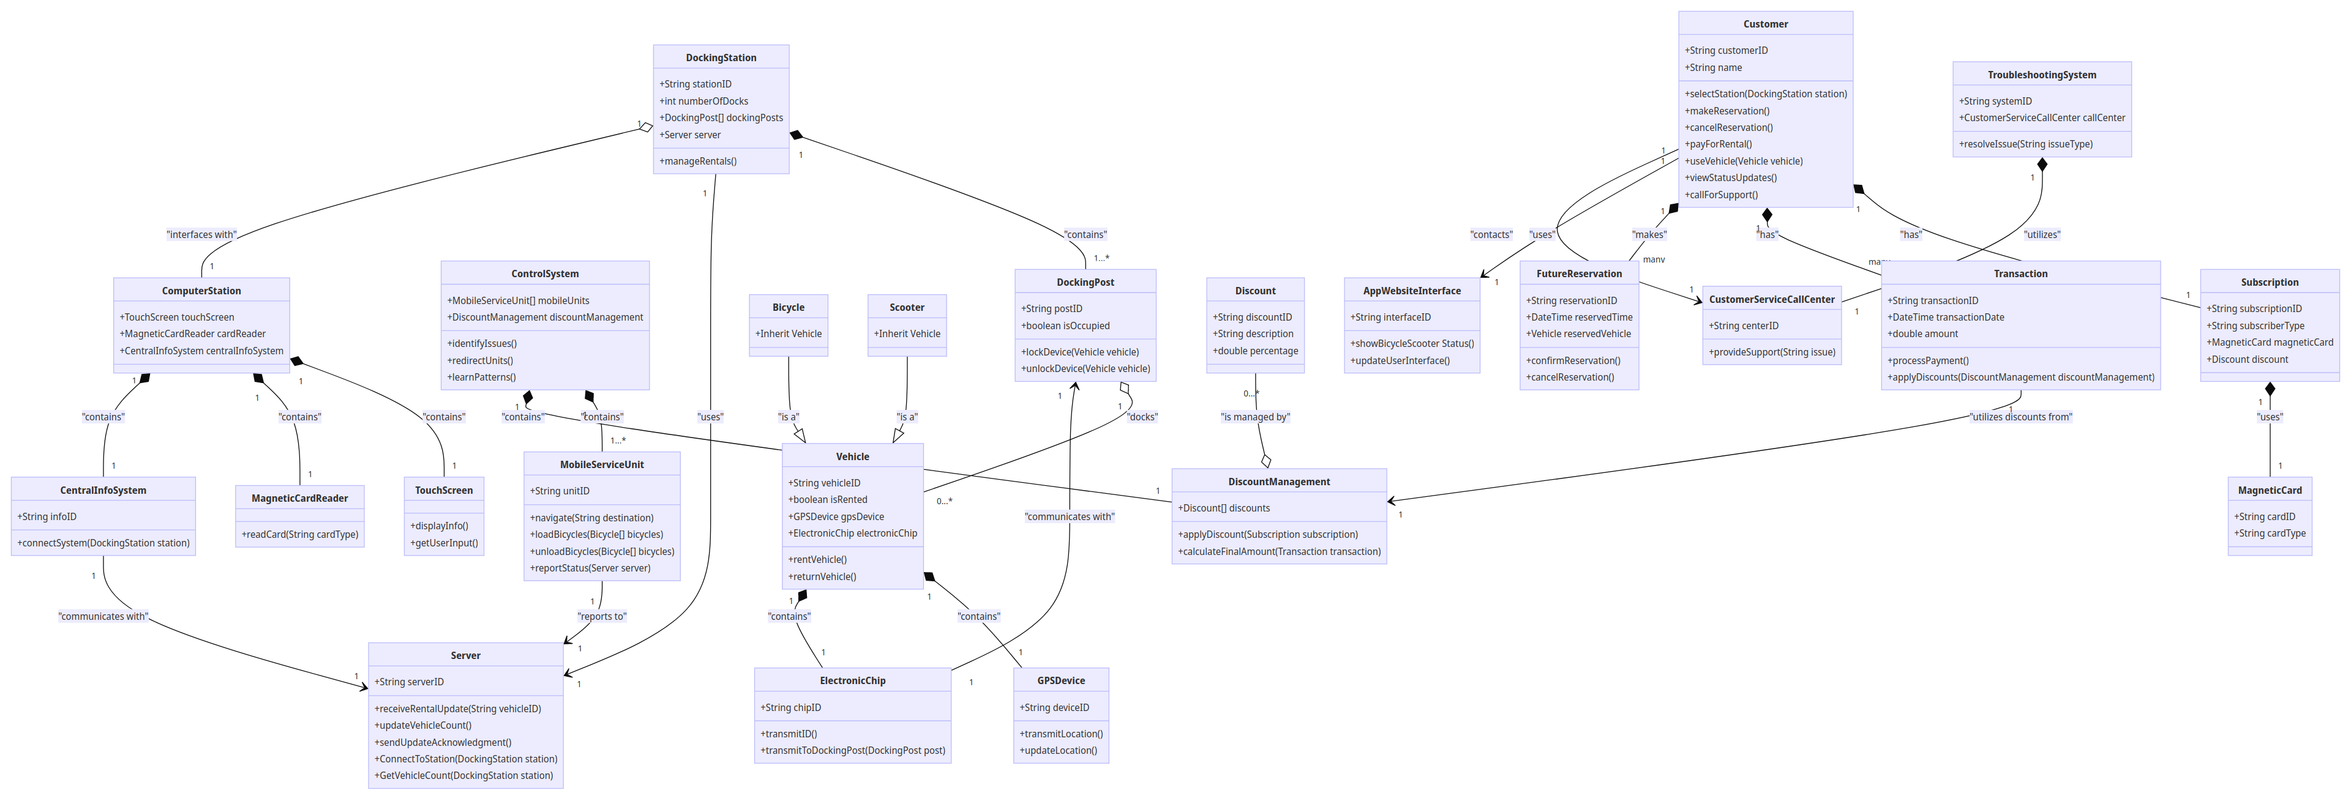

# 4 נספחים:

## 4.1 זיהוי אובייקטים

**Actors:**

1.Customer: Users who engage with the system to rent bicycles or scooters, manage subscriptions, and handle payments.

2.Maintenance Staff: Employees responsible for the maintenance and repair of bicycles, scooters, and docking stations.

3.System Administrator: Oversees and configures the entire system, ensuring optimal operation and security

4.Call Center Operator: Provides customer support, manages inquiries, and resolves issues through interaction with the system's interfaces.

**Entities:**

1. Bike\scooter: Manage rental and tracking of bicycles and scooters.

2. Credit purchase: Facilitate payment for rentals using credit cards.

3. Discount policy: Implement policies for offering discounts to different customer groups.

4. Subscription: Handle subscriptions for renting bicycles and scooters.

5. GPS tracker: Track the location of bicycles and scooters using GPS technology.

6. Alerts and warnings: Provide notifications for various events and situations.

7. Station: Manage rental stations where bicycles and scooters are docked.

8. Mobile alerts: Send alerts and updates to users via mobile devices.

9. Support ticket\case: Handle customer inquiries and issues through support tickets.

10. Maintenance records: Keep records of maintenance activities for bicycles and scooters.

**Boundaries:**

1. Station interface: Interface for managing rental transactions at rental stations.

2. Payment interface: Interface for processing payments for rentals.

3. Subscription interfaces: Interfaces for managing subscription services.

4. Use mobile app interfaces: Interfaces for accessing rental services via mobile applications.

5. Control system interface: Interface for controlling and monitoring the rental system.

6. Mobile alerts: System for sending alerts and notifications to mobile devices.

7. Customer service interfaces: Interfaces for providing customer support services.

8. Maintenance interfaces: Interfaces for managing maintenance tasks and records.

**Control:**

1. Notification system: System for generating and sending notifications to users.

2. Rental management system: System for managing the rental process from booking to return.

3. Payment processor: System for processing payments for rental services.

4. Discount management system: System for managing discounts and promotional offers.

5. Subscription manager: System for managing subscription services for rentals.

6. Web and mobile application management: System for managing web and mobile applications for rental services.

7. Location management system: System for tracking the location of bicycles and scooters.

8. Central information system: System for storing and accessing centralized information about rentals.

9. Regulation manager: System for managing regulations and policies related to rental services.

10. Alerts management system: System for managing and sending alerts and warnings.

11. Customer support system: System for providing customer support services.

12. Troubleshooting and maintenance system: System for handling troubleshooting and maintenance tasks.

**ECB diagram**

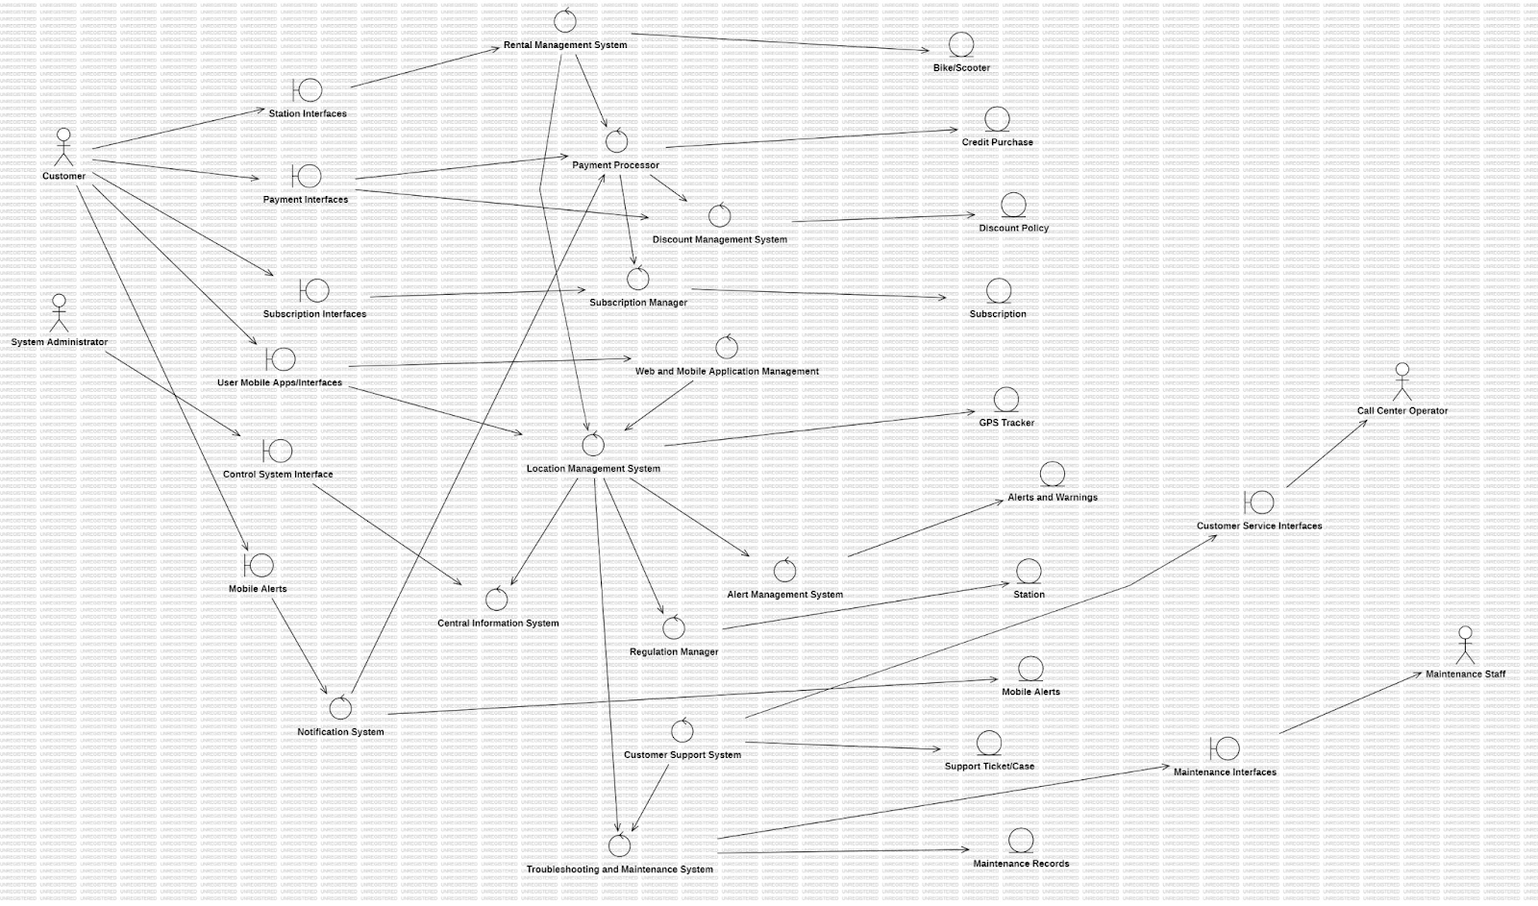

## 4.2 תרשימי רצף:

3.1.1 - החזרת אופניים/קורקינט חשמלי לתחנה – **איתמר בר הוד**

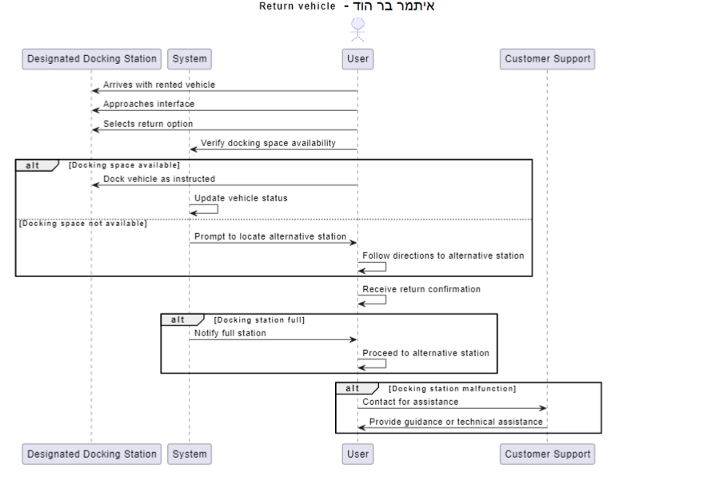

3.1.2 מעקב בזמן אמת אחרי כמות כלים בתחנות עגינה – **תומר קליינר**

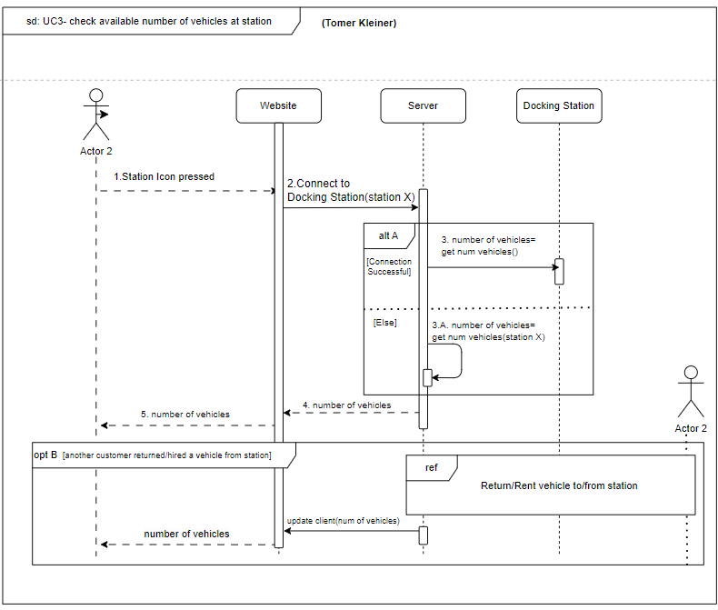

3.1.3 החזרת אופניים/קורקינטים חשמלי לא בתחנת עגינה – **אופיר בן מנשה**

**[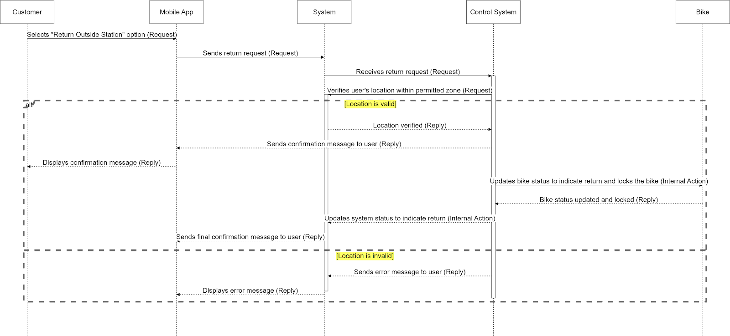](https://app.diagrams.net/?page-id=zmy1s9KURvoniNKZXXJ5&scale=auto#G1a5MF1nsnsUp5Pyr6A6pxYVNurmxoZM6J)**

3.1.4 רכישת זמן שימוש עתידי – **אלעד ורדיאל**

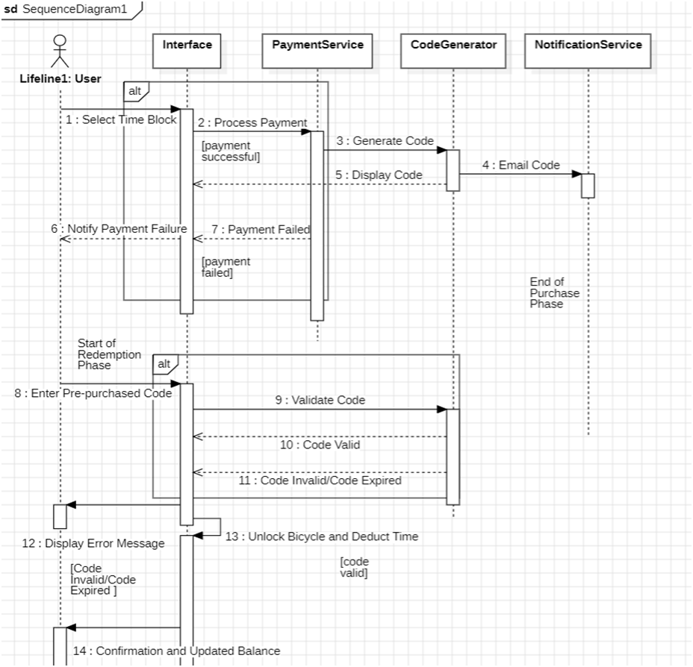

3.1.5 השכרת אופניים/קורקינטים חשמלי מתחנת עגינה – **יאזן אגבאריה**

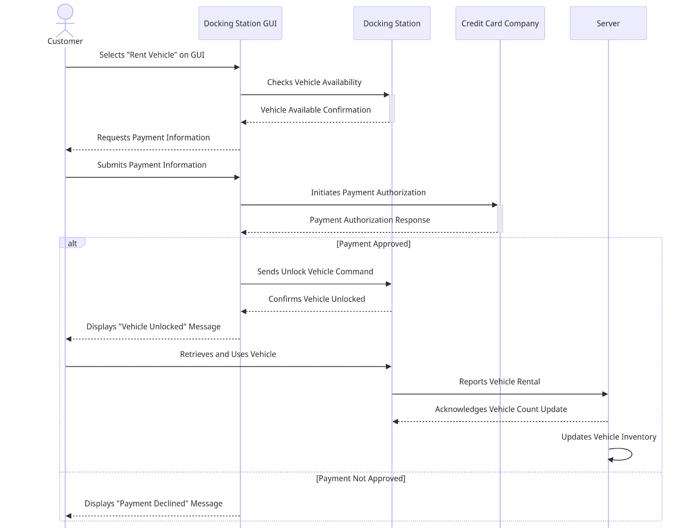

## 4.3 מכונת מצבים

יצרנו 2 מכונות מצבים - אחת לאפליקציה ואחת לתחנת העגינה:

State Machine – Application

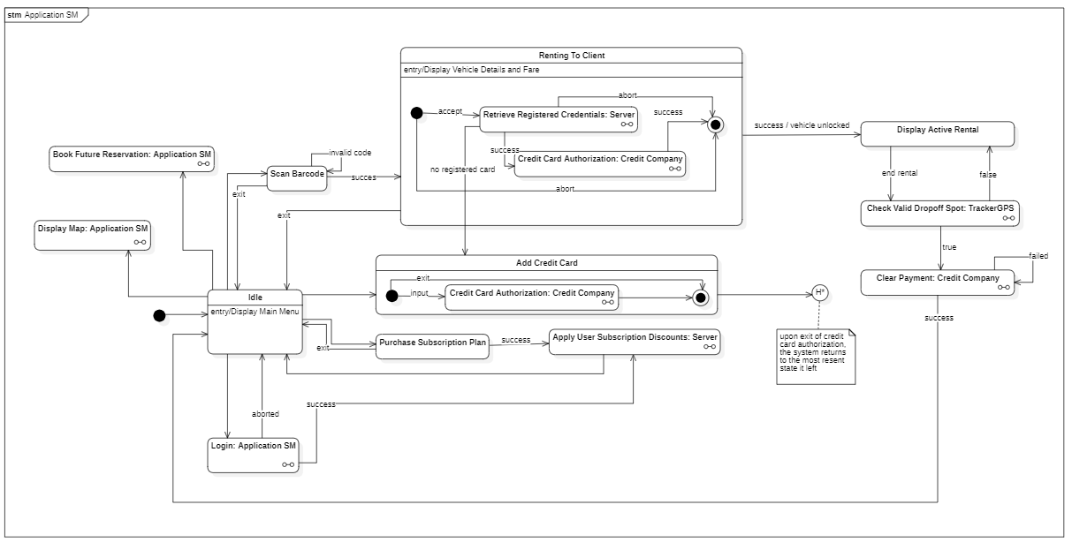

State Machine – Docking Station

